НЕЗАБУДКА

Многоканальная система записи, регистрации и архивирования звуковых сигналов.

Используется для цифровой записи звука по 1–60 каналам (в сетевом варианте число каналов практически неограниченно) и оперативного контроля каналов связи и акустической обстановки.

Источники сигнала
- внутренние линии цифровых офисных УАТС:
- Nortel: Meridian1, Norstar, Mercator; Lucent (Awaya) Definity; Siemens Hicom (включая протокол U200); Alcatel; Harris; Tadiran (ECI) Coral; Ericsson MD-110, BusinessPhone 50, 250; LG; Panasonic; Samsung; NEC и др.
- ISDN BRI-линии;
- потоки E1;
- стандартные аналоговые абонентские и соединительные линии;
- микрофоны;
- линейные выходы (звукозаписывающая аппаратура, радиостанции и пр.);

Возможности
- Обработка сигналов АТС, определение номеров вызываемых и вызывающих телефонов в режиме активного и пассивного АОН, возможность подстройки под характеристики конкретной телефонной линии;
- Автоматическое определение условий начала/окончания записи в различных режимах (по состоянию телефонной трубки, по уровню входного сигнала или по внешним управляющим сигналам);
- Встроенный телефонный интерфейс с гальванической развязкой электрических цепей и высоким входным сопротивлением (подключение к телефонным линиям производится параллельно);
- Устойчивая работа на т.н. “длинных” внутренних цифровых линиях УАТС (от 150-200 м);
- Возможность декодирования факсимильных сообщений;
- Круглосуточный непрерывный режим работы системы.
- Запись фонограмм на жесткий диск системы;
- Автоматическое использование нескольких дисков для записи фонограмм;
- Архивирование информации на любые носители;
- Экспорт записанных звуковых файлов в форматы WAV (Windows) или DAT (формат DAT используется в экспертно-криминалистическом комплексе ИКАР);
- Воспроизведение без прерывания процесса записи;
- Просмотр осциллограммы записанной фонограммы;
- Оперативное прослушивание (мониторинг) по выбору оператора одного из входных каналов (без прерывания процесса записи);
- Удобные средства для воспроизведения, АРУ, сервис цифрового магнитофона: быстрое позиционирование, режим “кольцо”, ускоренное и замедленное воспроизведение речи с сохранением тембра и индивидуальных особенностей голоса и др.;
- Возможность шумоочистки аудио-сигнала при воспроизведении;
- Автоматический поиск речи на фонограммах;
- Средства ускоренного получения текстовых расшифровок фонограмм;
- Возможность создания, редактирования и распечатки сводок текстовых расшифровок фонограмм с поддержкой автоматической связи между речевым фрагментом и текстом;
- Построение сетевых распределенных многомашинных комплексов записи “Незабудка-Сеть” с архитектурой Client/Server с практически неограниченным числом каналов записи (до 7000)
- Предусмотрена возможность управления внешним магнитофоном;
- Реализована возможность для подключения педали для управления воспроизведением;
- Сохранение фрагментов фонограмм в базу данных;
- Сортировка, поиск и фильтрация по различным критериям списка фонограмм;
- Стыковка с базами данных адресов по номеру АОН;
- Стыковка с электронной картой и ГИС на основе адреса, получаемого из адресной базы данных;
- Разграничение прав доступа к ресурсам “Незабудки” через систему паролей;

Типовая комплектация
- Платы ввода-вывода звука типа STC-H197D, STC-H205, STC-H199 (с мезонинами STC-H204, STC-H207), вставляемые в PCI-слоты компьютера, а также
USB-блок STC-H219 ввода/вывода звука на 4 аналоговых канала;
- Программное обеспечение устройства “Незабудка” (функционирует в среде операционной системы Microsoft Windows 98/NT/2000/ME/XP);
- Комплект кабелей для подключения к телефонной линии;
- Документация;

Технические характеристики плат ввода-вывода

Число каналов записи | от 2 до 168 в один системный блок (в сетевом варианте комплекса практически неограниченно)
Входное сопротивление для ТЛФ  по постоянному току  по переменному току (1000 Гц) | более 5 МОм  более 1 МОм
Коэффициент сжатия | 1, 2, 4, 8
Частота дискретизации (Fд) | от 8 до 16 кГц
Объем дисковой памяти для записи одного часа звука по одному каналу при Fд=8кГц для коэффициентов сжатия 1/2/4/8 | 57,6 / 28,8 / 14,4 / 7,2 Мб
Разрядность АЦП-ЦАП платы ввода/вывода звука | 16 бит
Коэффициент нелинейных искажений | не хуже 0,1%
Динамический диапазон | до 85 дБ
Глубина регулировки АРУ | 30 дБ
Время непрерывной работы | 24 часа в сутки

Аппаратные средства комплекса “незабудка”

Комплекс реализован на базе компьютера типа Pentium II и выше. В случае комплектации только одной платой ввода-вывода звука (4 канала записи) устройство может базироваться на менее мощном компьютере. Платы ввода-вывода звука (STC-H197, STC-H205, STC-H199 с мезонинами STC-H201, H-204, H207) устанавливаются в PCI-слоты управляющего компьютера в требуемой конфигурации в зависимости от числа и типа контролируемых каналов. Их основной задачей является ввод-вывод оцифрованных звуковых данных, который осуществляется в режиме прямого доступа к памяти компьютера. Для записи каналов цифровых УАТС, регистратор дополнительно комплектуется адаптерами подключения к линиям на базе плат STC-H201 (МС-009, 006, 0010) в различных конфигурациях.

Плата STC-H199 с мезонином STC-H207 (PCI) NEW !……………..

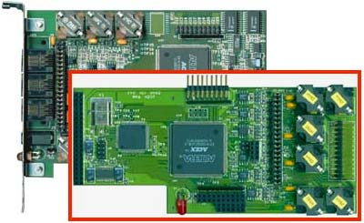
12-канальная, цифровая
STC-H199+207

Комплектация: До 5-ти плат в один системный блок офисного ПК (до 40 каналов ввода звука и один канал воспроизведения). Подключение параллельное.

Источник сигнала:
- цифровые двухпроводные внутренние линии УАТС: Nortel Meridian, Avaya (Lucent) Definity, Siemens Hicom [старый протокол U200 также поддерживается], Tadiran (ECI) Coral, Ericsson BusinessPhone 50, MD 110, LG, PANASONIC, SAMSUNG и пр.
- ISDN BRI-линии;

Применение: Платы обеспечивают согласование с телефонной линией, обработку служебных сигналов цифровых офисных АТС, запись звука, занесение в базу данных фонограмм информации о номерах телефонов, направлении звонка (входящий/исходящий) и пр. Работа комплекса не влияет на работу УАТС.
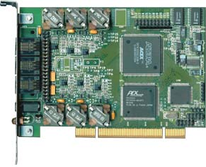
Плата STC-H199 (PCI)
STC-H199

6-канальная, цифровая

Комплектация: До 5 плат в один системный блок офисного ПК (до 30 каналов ввода звука и один канал воспроизведения). Подключение параллельное.

Источник сигнала:
- цифровые двухпроводные внутренние линии УАТС: Nortel Meridian, Avaya (Lucent) Definity, Siemens Hicom [старый протокол U200 также поддерживается], Tadiran (ECI) Coral, Ericsson BusinessPhone 50, MD 110, LG, PANASONIC, SAMSUNG и пр.
- ISDN BRI-линии;

Применение: Платы обеспечивают согласование с телефонной линией, обработку служебных сигналов цифровых офисных АТС, запись звука, занесение в базу данных фонограмм информации о номерах телефонов, направлении звонка (входящий/исходящий) и пр. Работа комплекса не влияет на работу УАТС.

Плата STC-H199 с мезонином STC-H204 (PCI)
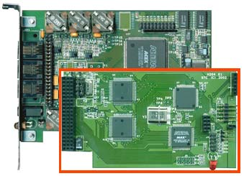
30-канальная, цифровая
STC-H199
+H204

Комплектация: До 2 плат в один системный блок офисного компьютера (до 60 каналов ввода звука). Подключение параллельное, на 4-проводную линию (медь).

Источник сигнала:
- Потоки E1 PRI (EuroISDN, ОКС7 и др.)

Применение: Платы обеспечивают согласование с линией, обработку служебных сигналов потока Е1, запись звука, занесение в базу данных фонограмм информации о номерах телефонов, направлении звонка (входящий/исходящий) и пр. Работа комплекса не влияет на работу УАТС.

Плата STC-H205 (PCI)
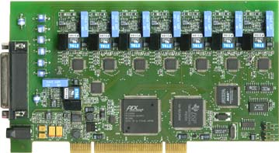
8-канальная, аналоговая
STC-H205

Комплектация: До 5 плат в один системный блок обычного компьютера (до 40 каналов ввода звука и один канал воспроизведения). Подключение параллельное.

Источник сигнала:
- аналоговые телефонные линии;
- микрофоны (до 8 на одну плату);
-линейные выходы (радиостанции и др.);

Применение: Платы обеспечивают согласование с телефонной линией, обработку служебных сигналов телефонных линий и дополнительного оборудования, формирование служебных сигналов и реализуют функции активного/пассивного АОНа.

Выносной блок ввода-вывода STC-H219 (USB)
4- канальный, аналоговый

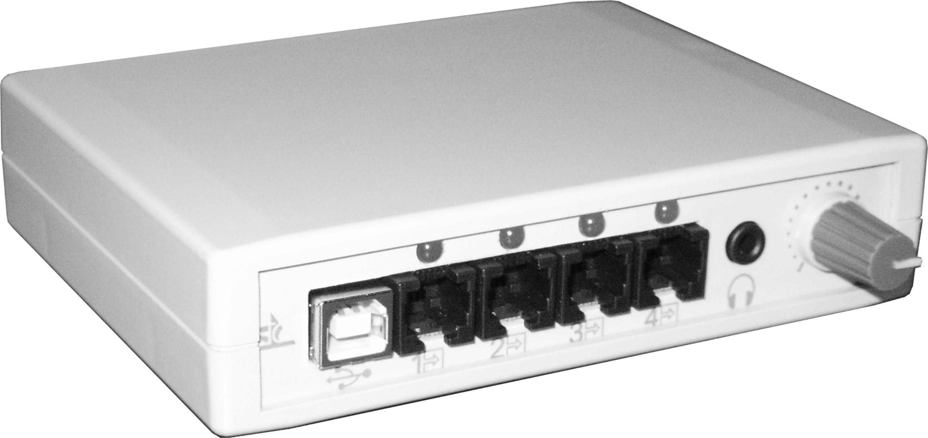Комплектация: До 2-х блоков в один системный блок компьютера (до 8 каналов ввода звука и один канал воспроизведения). Источник сигнала:- аналоговые телефонные линии; микрофоны (до 4 на один блок); линейные выходы (радиостанции и пр.);

Применение: Блоки обеспечивают согласование с телефонной линией, обработку служебных сигналов телефонных линий и дополнительного оборудования, формирование служебных сигналов и реализуют функции активного/пассивного АОНа.

Программные средства комплекса “незабудка”

Основное программное обеспечение регистратора серии “Незабудка” включает в себя ядро системы, интерфейс пользователя, модуль записи и ведения базы данных фонограмм, модуль воспроизведения и работы с записанными фонограммами.

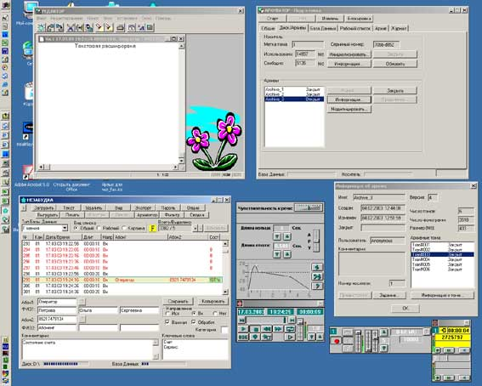
Дополнительные модули:
- Автономное место воспроизведения для оператора
- ПО сопряжения системы “Незабудка” с городской адресной базой данных
- ПО спец.редактора текста для стенографирования
- ПО модуля шумоочистки
- ПО модуля проверки орфографии
- ПО для построения сетевого многоканального комплекса
- ПО автоматической архивации на сменные носители

База данных фонограмм
Регистрируемая информация:
- дата и время записи;
- длительность фонограммы;
- фонограмма:
- номер канала;
- номер телефона;
- направление вызова;
- информация об абоненте, привязанная к каналу;
- фамилии и имена абонентов (заносятся вручную);
- ключевые слова для поиска (заносятся вручную);
- текстовые комментарии (заносятся вручную).

Режимы записи
Цифровая запись ведется без сжатия и со сжатием в трех режимах:
 | без сжатия* | 2-кратное* | 4-кратное | 8-кратное
Алгоритмы записи | линейный 16 бит | мю-закон 8 бит | ADPCM 4 бит | ADPCM 2 бит
Пригодность записи для фоноэкспертизы | + | + | - | -
Требуемый объем HDD на 1 час непрерывной записи при частоте дискретизации 10 кГц | 72 Mb | 36 Mb | 18 Mb | 9 Mb
* - является пригодным для проведения фоноэкспертизы по заключению ЭКЦ МВД России ТУ ф 6654-001-20502206-99.

Модуль шумоочистки
Адаптивная шумоочистка звукового сигнала при прослушивании с целью подавления гармонических помех (например, наводок сети переменного тока или тональных помех телефонных линий) и коррекции АЧХ плохих телефонных каналов по методу частотного выравнивания.

ПО для построения сетевого многоканального комплекса
Используя этот модуль можно организовать сетевую версию комплекса записи, канальность которого практически не ограничена. Модулями системы будут являться обычные офисные или промышленные компьютеры.

Автономное удаленное место воспроизведения, мониторинга и контроля
В ряде случаев существует необходимость периодически производить мониторинг работы станции записи со своего рабочего места, удаленного от комплекса “Незабудка” (кабинет генерального директора, начальника службы безопасности, администратора комплекса записи). Установка сетевого автономного места позволяет осуществлять личный контроль за работой “Незабудки”, а также прослушивать записанные фонограммы, сквозной канал и пр. Удаленное место можно установить как на базе профессиональной звуковой карты STC-H205, так и на базе обычной бытовой аудио-карты типа Sound Blaster.

Модуль сопряжения системы Незабудка с городской адресной базой данных
Существует возможность сопряжения базы данных записанных фонограмм системы “Незабудка” с базой данных городских телефонов заказчика. По определенному регистратором номеру телефона возможен доступ к информации об абоненте – месторасположение, имя, фамилия, характеристика и пр. Наши разработчики готовы выполнить работы по сопряжению для любой базы данных на договорных условиях. В комплексе записи, стоящем на вооружении всех дежурных частей ГУВД Санкт-Петербурга осуществлено сопряжение не только с БД городских телефонов, но и с картой города, позволяющей визуально определить местоположение абонента.

Специальный .редактор для ускоренного стенографирования
Модуль позволяет оперативно составить текстовую расшифровку записанной в базу данных фонограммы средствами ускоренного стенографирования (скорость печати повышается в 5-10 раз!). При этом осуществляется автоматическая привязка набираемого текста к записанной речевой информации, что позволяет практически мгновенно осуществить поиск требуемого для прослушивания места в фонограмме по составленной расшифровке.

Автоматическая архивация на сменные носители
В зависимости от потребностей заказчика можно подобрать способ архивации и носитель. В случае, если требуется достаточно длительный срок хранения записанной информации, существует возможность организовать автоматическую архивацию как на сервер, так и на магнитооптику и другие носители.
Пример: расчет времени записи в зависимости от формата данных и объема жесткого диска для 16-канального комплекса записи серии “Незабудка” (запись ведется в кольце – при заполнении диска затираются самые старые записи).

Сжатие | Объем HDD для записи (при Fд = 8 кГц), Mb |  |  |  | Диск  40 Гб | Диск  80 Гб | Диск  120 Гб
Сжатие | 1 часа по 1 каналу | 8 часов (рабочий день) по 1 каналу | 8 часов по 16 каналам | 8 часов по 16 каналам с учетом 20%-трафика | Диск  40 Гб | Диск  80 Гб | Диск  120 Гб
8 раз | 7 | 58 | 922 | 184 | 217 дней | 434 дня | 651день
4 раза | 14 | 115 | 1843 | 369 | 109 дней | 217 дней | 326 дней
2 раза | 29 | 230 | 3686 | 737 | 54 дня | 109 дней | 163 дня
без сжатия | 58 | 461 | 7373 | 1475 | 27 дней | 54 дня | 81 день

Декодирование факсов FaxReader
Наличие возможности декодирования факсимильных сообщений является сегодня одним из важнейших компонентов современных цифровых систем регистрации звуковой информации. Одна из лучших систем декодирования - “FaxReader” - создана в Центре Речевых Технологий.
Система не привязана к физическому каналу – достаточно одной для любого количества каналов записи!

Назначение:
Декодирование факсимильных сообщений, записанных системой “Незабудка” в звуковые файлы, и представление результатов в виде графических изображений формата Windows Bitmap (*.bmp).

Порядок работы
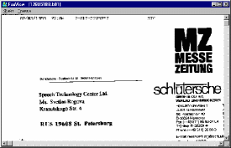
Звуковые файлы, содержащие сеансы факсимильных сообщений, записываемые системой “Незабудка”, автоматически помечаются буквой “F”. “FaxReader” автоматически декодирует факсимильные сообщения. Полученные в результате декодирования изображения могут быть просмотрены на экране монитора в требуемом масштабе, сориентированы (повернуто на 90° или 180°) в соответствии с содержанием документа и сохранены в формате Windows Bitmap. Сохраненные изображения могут быть вставлены стандартными средствами Windows в документ Word (отчет, доклад, сводку и т.п.) и напечатаны.
При работе системы “FaxReader” используется поставляемая в комплекте одноименная электронная плата (STC-L171) и звуковая плата системы “Незабудка”.

Отличительные особенности
- Возможность, в отличие от других подобных систем, декодирования любого факсимильного сообщения, переданного по любому контролируемому телефонному каналу, и записанного с приемлемым качеством.
- Возможность пересылки факсимильного сообщения в виде звукового файла по локальной сети, по телефонной линии с помощью модема, по электронной почте на ПК с установленной системой “FaxReader” для последующего декодирования.
- Возможность декодирования факсимильных сообщений, записанных с использованием других устройств звукозаписи (магнитофон, комплекс “Хижина” и др.), после их ввода с помощью системы “Незабудка”.

Лицензии и сертификаты
Компания “Центр Речевых Технологий” на свою продукцию имеет следующие сертификаты и лицензии:
- Лицензии ФСБ на разработку, производство и реализацию специальных технических средств, предназначенных для негласного получения информации (Б 300576, Б 300577, Б 300385 до 30.11.2004).
- Заключение ЭКЦ МВД России о пригодности звукозаписей, сделанных комплексом “Незабудка”, для проведения фонографических экспертиз (ТУ ф 6654-001-20502206-99).

- Сертификат Госкомсвязи России (ф ОС/1-ТП-84) до 4.4.2005.

- Сертификат Госстандарта России (ф 02912573) до 13.02.2005.

- Заключение о соответствии НИИ Специальной техники МВД России от февраля 1999 г.
- Комплекс многоканальной записи “Незабудка” рекомендован к применению в дежурных частях и в оперативной деятельности субъектами ОРД НИИ Специальной техники МВД России.

Гарантийные обязательства и условия поставки
Компания ЦРТ гарантирует бесперебойную работу своих комплексов в течение 36 месяцев и обеспечивает бесплатный ремонт при выходе из строя оборудования производства ЦРТ в течение гарантийного срока.
После оплаты оборудования и прихода платежа на расчетный счет Центра Речевых Технологий, специалисты отдела производства осуществляют сборку комплекса, устанавливают программное обеспечение и платы, после чего происходит семидневный прогон оборудования в режиме работы оборудования 24 часа в сутки. Отгрузка оборудования производится не позднее 30 дней с момента оплаты. Мы доставляем наше оборудование в любую точку России или СНГ с помощью службы доставки. Вы можете также получить оборудование непосредственно в офисе “Центра Речевых Технологий”. Возможно обсуждение иных сроков и условий поставки.
Применение комплексов “Незабудка”:

1. Восстановление картины происходившего, “откат” при возникновении конфликтных ситуаций в общении с клиентами и деловыми партнерами по телефону
Запись позволяет однозначно и бесспорно доказать правоту сотрудников фирмы при возникновении спорных случаев. В случае необходимости запись, сделанную комплексом “Незабудка” можно использовать в качестве доказательства на суде, о чем свидетельствует заключение ЭКЦ МВД РФ, подтверждающее пригодность качества записи для проведения фонографической экспертизы. Здесь следует заметить, что практически все экспертные органы в России оснащены экспертно-криминалистическими комплексами производства нашей компании.
Типичные ситуации:
a. Отказ клиента от заказа или претензии к его выполнению
b. Неясность в финансовых вопросах
c. Отказ от выполнения ранее принятых договоренностей

2. Повышение ответственности сотрудников предприятия при работе с клиентами и при пользовании телефоном
Сам факт возможного контроля со стороны руководства вынуждает каждого сотрудника тщательнее относиться к своим служебным обязанностям, корректно общаться с клиентами. Использование служебного телефона в личных целях практически исключается, сокращаются затраты на оплату переговоров, особенно междугородних, телефонные линии разгружаются от неслужебных разговоров.
Типичные ситуации:
a. Некомпетентность сотрудника и грубость в общении с клиентом
b. Утечка конфиденциальной информации о предприятии
c. Недобросовестность менеджеров, агентов и др. сотрудников при обсуждении с клиентами финансовых вопросов и ведении деловых переговоров

3. Фиксация развития событий в качестве “черного ящика”
В этих целях комплекс “Незабудка” эффективно используется на различных предприятиях и организациях, в деятельности которых возможно возникновение аварийных ситуаций, ЧП и т.п. Регистрация телефонных переговоров позволяет впоследствии оперативно определить ответственных лиц и причины, повлекшие к возникновению чрезвычайной ситуации.

4. Использование в справочных целях
Оператор не всегда может точно и четко записать сведения, полученные от клиента в телефонном разговоре. При использовании системы записи не требуется переспрашивать клиента, уточнять данные. Это особенно актуально, если качество телефонного соединения низкое – система “Незабудка” позволяет вести шумоочистку речевого сигнала от характерных для телефонных каналов помех при прослушивании и усиление сигнала.

5. Ведение базы данных телефонных контактов с клиентами, сервис Call-центра
Помимо самого телефонного разговора в базу данных системы “Незабудка” вносятся данные АОНа и другие дополнительные сведения, что в случае необходимости позволяет быстро найти требуемый разговор и в любой момент уточнить интересующие детали.

6. Защита от различных злоумышленников и телефонного хулиганства
Комплексы записи позволяют оперативно отследить звонящего и использовать фонограмму как доказательство, своеобразный “отпечаток пальцев” злоумышленника. Для коммерческих организаций и фирм актуальна регистрация звонков от преступных элементов - шантаж, вымогательство и т.п. В этих целях комплексы “Незабудка” активно используются многими диспетчерскими службами силовых ведомств, в частности силами Центра Речевых Технологий глобальная система регистрации построена в структурах дежурных частей ГУВД Санкт-Петербурга.

Дополнительные возможности мониторинга акустической обстановки
Следует отметить, что комплекс “Незабудка” может вести запись не только с телефонных каналов. Запись акустической информации может осуществляться и с микрофонов и на линейные входы. Таким образом предоставляются широкие возможности по контролированию обстановки в помещении, на рабочем месте, офисе, холле, на проходной и т.д.
Использование для этих целей видеокамер не всегда оправдывает себя. Несмотря на кажущуюся наглядность, недостатки видеонаблюдения проявляются при последующем расследовании обстоятельств происшествия. По записи с видеокамеры не всегда можно судить о личности злоумышленника (скрыто лицо, неудобный ракурс съемки, плохое качество записи и пр.) и его аутентификацию, а тем более использование видеоматериалов как доказательств, произвести сложно. В то же время определение личности говорящего по записи голоса – обычная работа экспертов-криминалистов.
Как показывает опыт, использование комплекса записи "Незабудка" позволяет не только снизить затраты предприятия и помочь избежать финансовых потерь, но и повысить эффективность работы, улучшить сервис, укрепить безопасность.

